Лабораторная работа 12

Программирование в командном процессоре ОС UNIX. Расширенное программирование

Гарут Александр Игоревич

Содержание

Цель работы 1

Ход работы 1

Вывод 3

Контрольные вопросы 3

# Цель работы

Изучить основы программирования в оболочке ОС UNIX. Научиться писать более сложные командные файлы с использованием логических управляющих конструкций и циклов.

# Ход работы

1. Выполним пункт 1 лабораторной работы

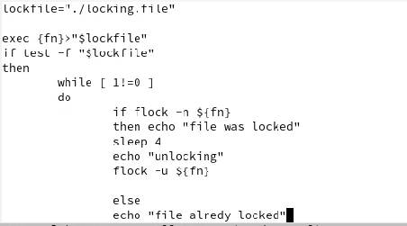 *Изображение1.1: Код скрипта*

Удостовермися что всё работает

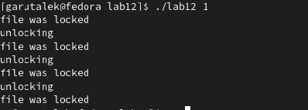 *Изображение1.2: Запуск срипта*

1. Напишем скрипт, аналог команды man

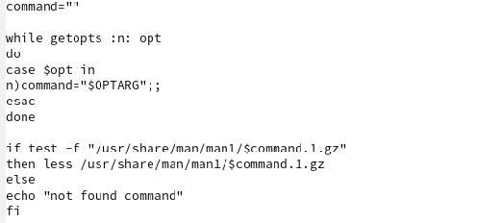 *Изображение2.1: Код скрипта*

Удостовермися что всё работает

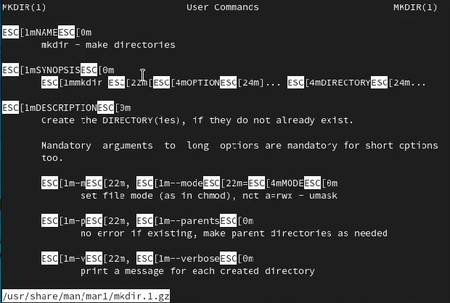 *Изображение2.2: Запуск срипта*

1. Напишем скрипт, выдающий случайный набор символов

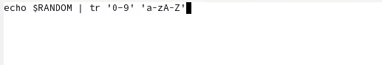 *Изображение3.1: Код скрипта*

Удостовермися что всё работает

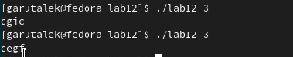 *Изображение3.2: Запуск срипта*

# Вывод

Изучили основы программирования в оболочке ОС UNIX. Научились писать более сложные командные файлы с использованием логических управляющих конструкций и циклов.

# Контрольные вопросы

1. Нужно поместить выражение в (())
2. $str1 + $str2